A Homilia com Padre Beozzo – Epifania do Senhor: Nós vimos sua estrela no Oriente e viemos adorá-lo.
Por O Fato Redação

06/01/2024

em Maringá, Padre José Oscar Beozzo

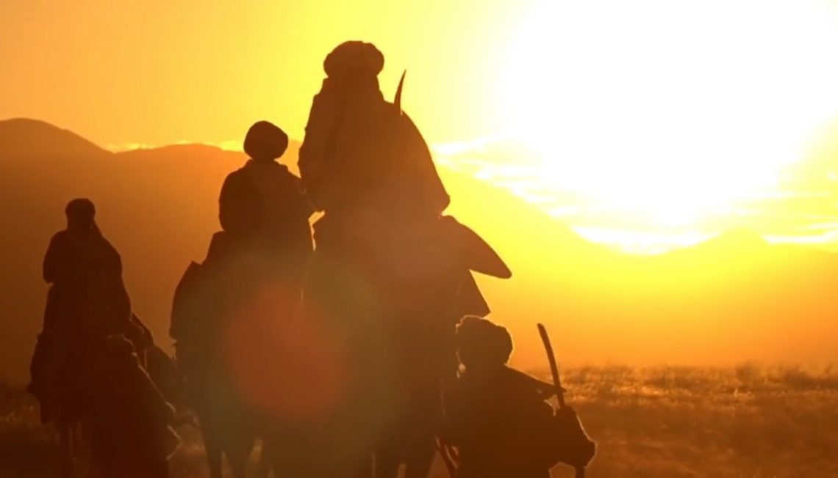

“Nós vimos sua estrela no Oriente e viemos adorá-lo”, dizem os magos ao chegarem a Jerusalém (Mt 2, 1-12). “Os céus e a terra narram a glória de Deus” canta o salmista (Sl 19, 1). O Cântico das criaturas de Francisco de Assis, traduz seu encantamento com toda a natureza, com o irmão sol, a irmã lua, com a irmã água, todas criaturas de Deus! A noite e as estrelas, os rios e as matas narram as maravilhas de Deus.
Hoje, crianças e jovens estão se encantando com a beleza de todo o criado, indignando-se com a destruição da natureza e comandando protestos contra a inércia dos governos e a cobiça desenfreada do capital que devasta os recursos da natureza e oprime os pobres. Querem salvar o planeta diante dos eventos climáticos extremos: secas e inundações, terremotos e tsunamis, desmatamentos e incêndios. Deixamos de levantar os olhos para as estrelas, de ler os sinais dos tempos e de sairmos em busca daquilo que nos estão anunciando e interpelando. Os magos são pagãos e inauguram o evento descrito por Paulo na carta aos Efésios, como revelação do Espírito: “os pagãos são admitidos à mesma herança, são membros do mesmo corpo, são associados à mesma promessa em Jesus Cristo por meio do Evangelho” (Ef 3, 5-6). São pagãos os que reconhecem o mistério de Deus feito humano no meio de nós, são eles que se ajoelham diante do menino e o adoram. Somos chamados também a acolher em nossas comunidades e Igrejas os que vem de longe e de fora, pois a “casa do menino” é a casa de todos os povos e raças. A Epifania desautoriza os que querem usar o evangelho para justificar corações fechados, muros levantados e exclusões odiosas e mais ainda qualquer tipo de discriminação racial ou religiosa. Diz a tradição que um dos três magos, Baltasar, era negro. Chega em pé de igualdade com Gaspar e Belchior, de novo denunciando desigualdades e discriminações por conta da cor, da raça ou da classe social. Abrem seus cofres e depositam aos pés do menino e sua mãe seus presentes: ouro, incenso e mirra. Numa economia em que tudo virou mercadoria e só se acede aos bens e serviços necessários à vida pela compra e venda, os magos apontam para uma economia do dom e da partilha. Anunciam aquele Messias que “libertará o indigente que suplica e o pobre ao qual ninguém quer ajudar” (Sl 71). Em muitos lugares, pelos interiores do Brasil, de 24 de dezembro a 06 de janeiro, a bandeira do Divino percorre sítios e povoados, invocando as bênçãos do Menino e sua Mãe, sobre as casas e as famílias que retribuem oferecendo prendas para a festa, quando todos cantam, dançam e partilham na gratuidade o que foi ofertado para o reisado. Na Áustria, no dia de Reis, as crianças das escolas e das paróquias vão de casa em casa, cantar a canção dos Reis e pedir um dom para a “Drei Köningen Aktion” (Ação dos Três Reis), que alimenta a grande rede de solidariedade da Igreja daquele país com iniciativas de superação da fome e da miséria, de combate a enfermidades, de acolhida de migrantes e refugiados, de promoção e defesa das mulheres e crianças, na África, América Latina e Ásia. Por fim, os magos, avisados em sonho, tomam outro caminho, sem cair na armadilha de Herodes que queria saber onde o menino iria nascer e onde se encontrava, para ir também adorá-lo. Furioso por ter sido enganado pelos magos, Herodes manda matar todas as crianças menores de dois anos de idade, em Belém e nas aldeias ao seu redor, temeroso de que uma daquelas crianças pudesse ameaçar seu poder tirânico (Mt 2, 16). Hoje, está em curso um cruel genocídio da população palestina em Gaza. Os magos não foram coniventes com Herodes, pois vieram de longe para adorar o príncipe da paz e se afastaram de Herodes e de sua sanha homicida. Sigamos em nossas vidas a estrela de Belém que guia nossos passos até o menino. Façamos de tudo ao nosso alcance para sermos no conturbado mundo de hoje construtores da justiça e da paz pregadas por Jesus.

Vídeo da homilía: https://www.youtube.com/watch?v=628I8lGTZf0

